30 de marzo de 2023

Entrega a la mano y vía correo electrónico

Lcdo. Domingo Emanuelli Hernández
Secretario
Departamento de Justicia

RE: Referido sobre conductas ilegales y antiéticas vinculadas a la privatización de los procedimientos de declaración de estorbos públicos y ejercicio del poder de expropiación forzosa por parte de Municipios y entidades privadas al amparo de la Ley Número 107-2020, conocida como Código Municipal
Estimado señor Secretario:
Reciba nuestros saludos. Sometemos a su consideración, con copia a diversas entidades, como la Oficina de la Contralora, La Fortaleza, la Asociación de Alcaldes, la Federación de Alcaldes, la Junta Reglamentadora de Corredores, Vendedores y Empresas de Bienes Raíces y las comisiones legislativas con jurisdicción sobre el asunto, nuestros hallazgos a partir de una investigación preliminar sobre las serias irregularidades en los procesos privatizados de disposición de estorbos públicos y expropiación forzosa a nivel municipal.
Durante mucho tiempo, ha sido preocupación de las administraciones municipales el deterioro de numerosas estructuras que por su estado, pudieran constituir amenazas a la seguridad o a la salubridad. El interés en corregir esa situación ha animado los procesos de declaración de “estorbos públicos”, cuyo propósito debe ser la reparación y rehabilitación de estructuras y solares abandonadas. El Código Municipal define estorbo público como “cualquier estructura abandonada o solar abandonado, yermo o baldío que es inadecuada para ser habitada o utilizada por seres humanos, por estar en condiciones de ruina, falta de reparación, defectos de construcción, o que es perjudicial a la salud o seguridad del público. Dichas condiciones pueden incluir, pero sin limitarse a, las siguientes: defectos en la estructura que aumentan los riesgos de incendios o accidentes; falta de adecuada ventilación o facilidades sanitarias; falta de energía eléctrica o agua potable; y falta de limpieza.”
La declaración de estorbo público persigue, en primer lugar, según se establece en el Capítulo II del Código Municipal bajo el título de Restauración de Comunidades, “promover la restauración de comunidades y vecindarios…retener y aumentar la población residente en Puerto Rico…y propiciar mejor calidad de vida”. Por tal razón – y en la medida en que constituye una intervención con la propiedad privada –el proceso debe proveer garantías a los titulares, y oportunidad para la rehabilitación del inmueble. Así, la notificación inicial, debe cumplir “sustancialmente” con las reglas de emplazamiento. La parte notificada podrá solicitar una vista ante un Oficial Examinador, quien tras evaluar la prueba puede decidir que (a) no se debe declarar la propiedad estorbo público; (b) que la propiedad sí debe declararse estorbo público, pero que es susceptible de reparación, para lo cual concederá un término; y (c) que la propiedad es un estorbo no susceptible de reparación, ordenando la reparación y limpieza por cuenta de la propietaria o, ante la inacción de ésta, a costo del Municipio quien podrá entonces anotar en el Registro de la Propiedad un gravamen por la suma invertida. Si la propietaria, poseedora o persona con interés no comparece a oponerse a la identificación de la propiedad como estorbo público, al cabo de veinte días el Municipio podrá declarar la propiedad como estorbo público. Tendrá igual facultad si la propietaria que haya comparecido no cumple con lo ordenado por el Oficial Examinador. Una vez emitida la declaración de estorbo público, la propietaria vendrá obligada a limpiar el mismo o a realizar las obras necesarias para eliminar tal condición. Si no lo hace, el Municipio podrá hacerlo, y constituirá una hipoteca legal tácita sobre la propiedad, inscribible mediante instancia. Además, podrá imponer una multa de entre $500 a $5,000, que de no ser pagada, se sumará al monto de la hipoteca legal tácita. Si los esfuerzos de cobro de dicha hipoteca son infructuosos, el Municipio puede ejecutar la propiedad y venderla en pública subasta. Luego de retener la cantidad adeudada, se debe consignar el dinero restante en una cuenta separada.
Sólo cuando ha culminado el proceso de declaración de estorbo público, es que el Municipio puede recurrir al poder de expropiación, el cual es un atributo inherente al poder soberano del Estado y, como tal, de superior jerarquía a todos los derechos de propiedad. Cuando el Municipio expropie un estorbo por motivos de utilidad pública, dispone el Artículo 4.010 (d) del Código que, “una vez se le transfiera la titularidad al municipio, toda deuda….con el Centro de Recaudación de Ingresos Municipales será cancelada en su totalidad”. En estos casos, según el Artículo 2.018 (a)(4), se requiere la intervención de la Legislatura Municipal, que deberá aprobar una Ordenanza estableciendo cuál es la utilidad, “los fondos disponibles y reservados para cubrir la totalidad de la justa compensación” y el origen de los fondos, si éstos provienen de otra entidad gubernamental. Las propiedades que el Municipio no fuere a expropiar para utilidad pública, deben ser incluidas en un Inventario de Propiedades Declaradas como Estorbo Público, el cual, según mandata el Artículo 4.011, tiene que estar actualizado y disponible al público.
Ahora bien, en el Artículo 2.018 (v) del Código Municipal se contempla la posibilidad de que el Municipio ejerza el poder de expropiación de “estructuras o solares abandonados…”, no para que la propiedad se dedique a una utilidad pública, sino para “transferir su titularidad a personas, corporaciones con o sin fines de lucro, desarrolladores, contratistas y cualesquiera otros que tengan un legítimo interés en mantener esas propiedades en condiciones” cuando eso “sea favorable al interés público”. Para ello, el Artículo 4.012 dispone que “las propiedades incluidas en el Inventario de Propiedades Declaradas Estorbo Público serán objeto de expropiación por el municipio para su posterior transferencia a toda persona que esté en disposición de adquirirla” una vez el Municipio haya adquirido la propiedad (lo cual puede hacer por expropiación o por compraventa). En el mismo artículo se dispone que “con anterioridad al inicio de los procedimientos de expropiación forzosa por parte del municipio de la propiedad declarada estorbo público, el solicitante-adquiriente proveerá al municipio los fondos necesarios para el pago del valor de la propiedad en el mercado, según la tasación del municipio”. Cuando se dicte sentencia autorizando la expropiación a favor del municipio, éste transferirá la titularidad al adquiriente. De esta manera, el Código Municipal permite que, en el caso de las ventas a terceros, los municipios puedan ejercer su poder de expropiación sin tener que recurrir a subasta pública, sino requiriendo de personas o entidades privadas el pago adelantado de la propiedad a expropiarse, para poder consignar ese dinero en el pleito de expropiación que instará el municipio. Nos parece evidente que ese dinero, al entregarse al municipio para que éste ejerza la facultad de expropiación que tiene como entidad pública, constituye un ingreso municipal, y es por lo tanto, fondos públicos.
En los pasados años, veintitrés (23) municipios han otorgado contratos mediante los cuales delegan sus amplios poderes de declaración de estorbos públicos, expropiación forzosa, recaudación de fondos públicos, representación en procesos judiciales y venta a terceros, a dos corporaciones privadas, Universal Properties Realty Government Services, LLC y Francis & Gueits Law Offices. Aquí la lista:
Municipios con contratos para la eliminación, reducción y control de estorbos públicos con Universal Properties Realty Government Services, LLC
Municipio | Fecha de vigencia | Vigente hasta | Núm. De Contrato
- Morovis | 07/oct/2021 | 30/oct/2026 | 2022-000188
- Guánica | 01/dic/2021 | 30/nov/2026 | 2022-000072
- Caguas | 20/may/2021 | 20/may/2025 | 2021-003174
- Río Grande | 01/ago/2020 | 31/jul/2025 | 2021-000022
- Luquillo | 01/jul/2020 | 30/jun/2025 | 2021-000010
- Guayama | 04/sep/2019 | 4/sep/2024 | 2020-000166
- Dorado | 01/jul/2019 | 30/jun/2024 | 2020-000098
- Ponce | 21/jun/2019 | 30/jun/2024 | 2019-000685
- San Germán | 28/feb/2019 | 30/jun/2024 | 2019-000412
- Aibonito | 18/ene/2019 | 18/ene/2024 | 2019-000185
- Las Piedras | 04/abr/2019 | 03/abr/2024 | 2019-000123
- Santa Isabel | 05/sep/2018 | 04/sept/2023 | 2019-000123
- Loíza | 07/sep/2018 | 30/ago/2023 | 2019-000061
- Guayanilla | 01/mar/2018 | 28/feb/2023 | 2018-000272
- Toa Alta | 16/abr/2018 | 16/abr/2023 | 2018-000249
- Patillas | 20/sep/2019 | Cancelado: 28/ago/2019 | 2019-000108
- Patillas | 15/mar/2019 | 15/mar/2024 | 2020-000072
- Juncos | 05/sept/2018 | 04/sept/2023 | 2019-000141
- Arecibo | 17/dic/2019 | Cancelado: 20/jul/2020 | 2020-000777
- Arroyo | 15/mar/2019 | 15/mar/2024 | 2019-000160
- Canóvanas | 20/mar/2019 | Cancelado: 16/ago/2021 | 2019-000396
- Cidra | 01/mar/2019 | Cancelado: 30/may/2021 | 2019-000277
- Humacao | 17/sept/2018 | Cancelado: 19/may/2021 | 2019-000262

Municipios con contratos para la eliminación, reducción y control de los estorbos públicos con Francis & Gueits Law Offices
Municipio | Fecha de vigencia | Vigente hasta | Núm. De Contrato
- Caguas | 11/may/2021 | 20/may/2025 | 2021-003141

Universal Properties Realty Government Services es una entidad de responsabilidad limitada (LLC) organizada con el propósito de “ser una empresa con fines lucrativos sirviendo como APP a los municipios de Puerto Rico en y para: Desarrollo, administración, venta, disposición, traspaso, cobro, mantenimiento y demás sobre los estorbos públicos de la enmendada ley 13 del 1996 así como otras leyes adyacentes [sic] estatales y federales, entre ellas la ley 10.”. Ver Anejo 1, Certificado de Organización de Universal Properties. Según consta en sus propuestas a los municipios, la compañía también se dedica a asesorar a inversionistas extranjeros que se benefician de la Ley 22. Está designado como persona autorizada Andrés R. Reyes Vélez. La empresa se registra como inscrita el 16 de febrero de 2018. El 1ro de marzo de ese año, apenas 13 días después, Universal suscribe su primer contrato, con el Municipio de Guayanilla. Ver Anejo 2, Contrato entre Universal y Municipio de Guayanilla, según registrado en la Oficina de la Contralora.
Universal Properties ha sido auspiciador de actividades de la Asociación de Alcaldes de Puerto Rico. Ver Anejo 3, anuncio de Universal Properties, “Public Nuisance Division” en publicación de la juramentación de la directiva de la Asociación de Alcaldes.
Francis & Gueits Law Offices es un corporación profesional incorporada por el Lcdo. Christian J. Francis Martínez y el Lcdo. José Gueits Ortiz, con sede en Caguas. El único y exclusivo propósito de la Corporación, según registrada, es prestar “servicios legales y de notaría”. Su Certificado de Registro tiene fecha del 10 de febrero de 2011. Ver Anejo 4, Certificado de Registro de Francis & Gueits. Francis y Guets sólo tiene contrato con el Municipio de Caguas, al menos en lo que respecta el asunto que aquí se trata. Ver Anejo 5, Contrato de Francis y Gueits con Municipio de Caguas, suscrito el 11 de mayo de 2021.
En el caso de Universal, los contratos con los diferentes municipios presentan pocas variaciones. Todos se suscriben con el fin de que Universal realice los trabajos relacionados con la administración del Programa de Control de Estorbos Públicos. Hay varias estructuras de pago. Para los trámites de declaración de estorbo público, se provee una serie de costos. Para las “ventas judiciales” o “ventas en pública subasta” de las propiedades de las que advenga titular el municipio luego de una acción judicial de ejecución por hipoteca tácita, el municipio le confía a Universal el cobro del dinero de la venta, y la empresa se compromete a depositarlo en una cuenta plica conforme la Ley 10 del 1994, de la cual en primera instancia se reembolsarán los costos invertidos por El Contratado y la comisión según pactado”. En el caso de las propiedades de las que se disponga mediante venta judicial, se fija una comisión, pagadera cuando “se materialice la venta de las propiedades declaradas estorbos públicos y se reciba el recaudo de la transacción”, y clasificada de la siguiente manera: $5,000 por “propiedad residencial”, $5,000 por “propiedad comercial o mixta”, $3,000 por “propiedad solar o finca” y el 6% de cada propiedad industrial. Se asegura que el contrato “no requiere obligación de fondos dado el carácter suspensivo de los servicios a prestarse”. El Municipio garantiza “hacer las gestiones necesarias” para la venta de un mínimo del 75% de las propiedades declaradas estorbos públicos, pero si no las vende y decide alquilarla, Universal se convertirá en agente de bienes raíces.
En el caso de las propiedades declaradas estorbos públicos, Universal cobrará los gastos que sean reembolsables de las gestiones que realice para la declaración, compraventa o expropiación. De los contratos examinados, el del Municipio de Caguas dispone que “el dinero requerido a los terceros para comenzar un trámite de expropiación en su beneficio se depositará en la cuenta que el Municipio asigne a esos fines’. La cláusula no consta en otros contratos. En varias propuestas presentadas por Universal a los Municipios, se hace constar que “en el proceso de expropiación forzosa se contemplan las propiedades declaradas ya estorbo público”.
Como consecuencia del manejo de los programas de estorbos públicos por esas privatizadoras, tanto municipios contratantes como personas afectadas por prácticas cuestionables han acudido al foro judicial. Es precisamente a través de información provista por personas afectadas que nuestras oficinas han advenido en conocimiento de los asuntos que a través de la presente traemos a su consideración.
Conforme a la información que obtuvimos de expedientes de los casos judiciales, entendemos que existen severas irregularidades que ameritan la intervención del Departamento de Justicia y la Oficina de la Contralora. Ciertas prácticas revelan además un manejo impropio de fondos públicos y deben ser corregidas por los municipios. Hemos identificado intervenciones indebidas con el derecho constitucional a la propiedad privada; violaciones a disposiciones del Código Municipal; posible comisión de delitos tipificados en el Código Penal; infracciones a la Ley 10 del 1994, conocida como Ley para Reglamentar el Negocio de Bienes Raíces, y faltas a los Cánones de Ética Profesional de la Abogacía.
Comenzamos con un ejemplo del Municipio de Juncos:
A finales del año 2020, el Alcalde de Juncos se comprometió con una ciudadana para ayudarla a adquirir una residencia que, se le dijo a la ciudadana, sería declarada estorbo público. Para iniciar el proceso, el Alcalde la refirió a la oficina municipal del CRIM. Pasados varios días, a través de llamada telefónica, le dijeron primero que el valor era de $18,000 y luego que era de $10,000. El 14 de mayo de 2021, siguiendo indicaciones de personal del Municipio la ciudadana acudió a la Alcaldía con un cheque de gerente a nombre de Universal, por la cantidad de $10,000, el cual fue recibido por el Sr. José A. Deyá, quien firmó e hizo firmar a la ciudadana un documento (con membrete del Municipio) titulado “Contrato para la expropiación y adquisición de Propiedad del Programa de Estorbos Públicos del Municipio de Juncos”, en el que él compareció como representante de Universal y del Municipio de Juncos.
En el contrato, que es un contrato de adhesión, se consignan, con ánimo de defraudar a la ciudadana, varios datos que a Universal y al Municipio, le constaban que eran falsos. Se establece, para comenzar, que “Universal tiene disponible el Inventario de Propiedades Declaradas como Estorbo Público…el cual manifiesta haber cumplido con todos los requisitos de ley para ser declaradas estorbo público”…“la Solicitante-Adquiriente interesa la propiedad declarada como estorbo público…con la siguiente descripción registral…”, cuando la realidad es que la propiedad no había sido declarada estorbo público. Se dispone, en la misma cláusula, que “Las partes aseguran y afirman la vigencia del informe de tasación a la firma del presente contrato”, cuando no se presentó y entendemos que no existía ningún informe de tasación. Se advirtió que “Bajo ningún concepto se reembolsará dinero consignado a “Universal” y el “Municipio” para la adquisición de la propiedad… “, siendo esa disposición claramente contraria a la ley y al orden público. Para rematar, el Municipio y Universal privan a la ciudadana de acceso a los tribunales con una cláusula que dispone que “Toda controversia derivada de este contrato…será resuelta mediante arbitraje, siendo esta la jurisdicción primaria y exclusiva sobre las controversias que pudieran existir”. Ver Anejo 6, Contrato de Universal y ciudadana particular.
Pasaron los meses y no se adelantaba ningún trámite de la compra, hasta que a finales del año 2022, de la Alcaldía le informaron a la ciudadana que no podía concretarse el contrato porque la casa que le habían prometido y por la cual habían recibido los $10,000 era propiedad del Departamento de la Vivienda y no podían expropiarla. Sin embargo, ni el Municipio ni Universal aceptaron devolver el dinero que ilegalmente habían recibido. Apenas esta semana, luego de que visitara nuestra oficina, el Municipio se comprometió con la ciudadana a devolverle su dinero.
En este caso, se configuran los delitos de fraude (Artículo 202 del Código Penal, 33 LPRA 5272), de falsedad ideológica (Artículo 212, 33 LPRA 5282) y de apropiación ilegal (Artículo 181, 33 LPRA 5251) o apropiación ilegal agravada (Artículo 182, 33 LPRA 5252).
No es ese el único caso en que Universal y el Municipio de Juncos se comprometen a vender lo que no les pertenece y aceptan dinero de forma ilegal, negándose luego a devolverlo. Igual ocurrió en otro caso que involucra también al Municipio de Las Piedras. Según se reseña en la Demanda presentada el 17 de septiembre de 2021 bajo el epígrafe Alejandro Investment Group v. Universal Properties Realty Government Services y otros, (Caso Número SJ2021CV06016), en abril de ese año la parte demandante suscribió con Universal Properties nueve (9) contratos para Expropiación y Adquisición de Propiedad del Programa de Estorbos Públicos del Municipio de Juncos y dos (2) contratos de la misma naturaleza con el Municipio de Las Piedras. Ver Anejo 7. Los contratos son iguales en formato y contenido al anteriormente reseñado, y de la misma manera representan, fraudulentamente, que cada propiedad que ofrecen al Solicitante Adquiriente fue ya “declarada estorbo público”. Ver como ejemplo el Anejo 8, Contrato suscrito por Universal y Alejandro Investment. Universal, nuevamente identificándose como representante de los Municipios, se comprometía a iniciar el proceso de expropiación de aquellas propiedades que la parte demandante interesaba, realizar todos los trámites necesarios para ello, y entonces transferirlas al demandante. Para ello, en esta ocasión el Sr. Simón Fernández, agente de bienes raíces de Universal, solicitó a la parte demandante: (a) un cheque por $230,000 a favor de Universal y otro por $18,000 a nombre del propio Fernández por concepto de “comisión”, para la adquisición de 6 propiedades en Juncos y (b) tres cheques de $14,000, $124,000 y $40,000, respectivamente a nombre de Universal y otro de $15,000 para Fernández, como parte de la oferta por cinco propiedades en Las Piedras y Juncos. Ninguno de los cheques fue depositado en un cuenta plica, como ordena la Ley Número 10 del 26 de abril de 1994, conocida como Ley para Reglamentar el Negocio de Bienes Raíces y la Profesión de Corredor, Vendedor o Empresa de Bienes Raíces en Puerto Rico ni en cuentas de los Municipios representados por Universal. Una vez descubierto que las propiedades ”ni siquiera cumplían con los requisitos para ser declaradas estorbos públicos” el demandante solicitó la devolución de sus $441,000, depositados en cuentas particulares, y no del Municipio o cuentas plica. Universal accedió, según consta en carta suscrita por el Lcdo. Abraham Freyre, en su carácter de director de la división legal de la empresa, pero cumplieron con una devolución parcial, lo que provocó la radicación del pleito. Ver Anejo 9, Carta de Universal a Alejandro Investment, 11 de agosto de 2021. En este caso, además de la clara infracción a la Ley 10 del 26 de abril de 1994, se configuraron también los delitos de fraude, falsificación ideológica y apropiación ilegal y apropiación ilegal agravada.
Una situación similar fue reportada en el Municipio de Luquillo. El 27 de noviembre de 2020 Universal Properties, en representación de ese Municipio, firmó un contrato con Richport LLC para la expropiación y adquisición de once propiedades bajo el Programa de Estorbos Públicos del Municipio. La parte demandante entregó a Universal la suma de $446,000 por el valor de las propiedades, más $33,000 entregados a Simón Fernández por concepto de “comisión”. El dinero, según se alega en la Demanda presentada por RichPort, no se depositó en una cuenta plica. Ver Anejo 10, Demanda Richport LLC v. Universal Properties Realty Government Services LLC (núm. de caso: BY2022CV01806). Según se alega, para abril de 2022 “los codemandados no han transferido ni entregado a la Parte Demandante ni siquiera una propiedad objeto de los contratos”. El caso continúa activo; Universal, como en otros casos, levanta como defensa “insuficiencia de emplazamiento”. Igual que en los ejemplos anteriores, se configuran en este caso los delitos de fraude, falsedad ideológica y apropiación ilegal, y la violación a la Ley 10 del 26 de abril de 1994.
Universal Properties, como se ha visto, no discrimina en cuanto al estatus adquisitivo de sus víctimas. En algunos casos están involucradas compañías que manejan cientos de miles de dólares mientras que en otros hay personas en condiciones particularmente vulnerables. El 8 de octubre de 2021, una pareja de adultos mayores, residentes de Aguas Buenas, firmaron un contrato con Universal para adquirir una propiedad en Caguas, lo que les permitiría estar más cerca de sus hijas, quienes cuidan de ellos. Universal les dio un plazo de 24 horas para que consiguieran $55,000, o venderían la casa a otras personas interesadas. El matrimonio consiguió dinero prestado y vendieron a toda prisa su hogar de Aguas Buenas, lo que les obligó a buscar albergue en la casa de una hija. Para fines de noviembre, advirtieron que una persona estaba viviendo en la casa que se suponía les fuera vendida a ellos. Universal le indica al matrimonio que se trataba de “un deambulante” que estaba ocupando la casa, pero la persona alegaba que era dueño por herencia del inmueble cuya venta había prometido Universal. La oficina municipal de estorbos públicos, al recibir comunicación del matrimonio, les dijo que estaban en el proceso de solicitar al Tribunal la expropiación. La pareja regresó a ver la que pensaban sería su casa, donde los recibe de forma agresiva una persona que les dice que “nadie lo iba a sacar de su propiedad”. Regresaron a la oficina de estorbos públicos del Municipio de Caguas y lograron que el 28 de enero de 2022 les devolvieran su dinero. Con fecha del 3 de noviembre de 2022 se presenta una reclamación en daños y perjuicios, pero no se incluye al Municipio como demandado. Ver Anejo 11, Demanda, María del Carmen Colón Rivera y Augusto Villegas Márquez, SLG v. Universal Properties (núm. de caso: CG2022CV03728). Nuevamente, se comete fraude y falsedad ideológica.
El Municipio de Caguas también ha estado involucrado, esta vez al amparo de su contrato con Francis & Gueits, en un caso en el cual se declaró estorbo público una residencia cuyo titular es el Banco Popular, sin cumplir con los requisitos de ley de notificación a esta entidad. Según alega el Banco, desde el año 2019 le había estado dando mantenimiento mensual a la propiedad, hasta que en julio de 2022, el guardia de la urbanización no le permitió el acceso alegando que el residente de otra casa en la urbanización le dio esas instrucciones. Aparentemente, señala el Banco, el Municipio se comprometió a vender la propiedad del BPPR a familiares de esa otra casa. El pleito, con el Número de caso CG2021CV03096, continúa ante la consideración del Tribunal.
En el caso del Banco Popular, aparentemente la notificación de declaración de estorbo público – que según el Código Municipal debe realizarse cumpliendo sustancialmente con los requisitos de emplazamientos de las Reglas de Procedimiento Civil- se hizo mediante el envío de un fax al banco que era el dueño anterior de la propiedad. Pero en agosto de 2019, un ciudadano recibe una notificación por Facebook, en papel timbrado del Municipio Autónomo de Las Piedras, indicando que Universal Properties Realty Government Services, LLC, en su carácter de “agente municipal” tenía intención de declarar estorbo público su propiedad, que es un almacén en perfectas condiciones, con servicios de agua y electricidad, y con sus contribuciones al día. El ciudadano contesta, haciendo constar su objeción, pero no recibe respuesta. Lo que sí ocurre es que la Autoridad de Energía Eléctrica le descontinúa el servicio, porque les habían notificado que el almacén había sido declarado estorbo público. El ciudadano demandó en daños al Municipio y a Universal. Ver Anejo 12, Demanda, Sanabria v. Municipio Autónomo de Las Piedras, HU2019CV01588.
La falsedad de la información utilizada para adelantar el esquema fraudulento de declaración de estorbos públicos y expropiación se extiende a otros documentos, más allá de los contratos. El Tribunal de Primera Instancia en Humacao emitió Sentencia con fecha del 8 de diciembre de 2021 en el caso Municipio de Las Piedras v. Ruth Noelia Ramos y otros, Número LP2020CV00178, sobre expropiación forzosa, y encontró probado lo siguiente: (a) que la información provista en la demanda, según la cual la casa a expropiarse no tenía puertas, ventanas o verja, es falsa; (b) que la propiedad no tenía deudas con el CRIM; (c) que en el 1995 el terreno, sin estructura aun construida, tenía un valor de $33,000; (d) que la tasación presentada por el Municipio es de $2,000 y que la factura de Universal, en la cual pide un reembolso de $20,567.25 es irreconciliable con ese valor; (e)que los gastos detallados “son increíbles como cobrar $343.75 por una certificación del CRIM que se puede pedir electrónicamente por un costo mínimo de menos de $5.00”, y otros tales como $350.00 por “website data”, $150.00 “por identificar la propiedad y $100.00 por “resolución de problemas de comunicación”. El Tribunal toma además conocimiento judicial de que hay 8 casos de expropiación forzosa presentados por el Municipio de Las Piedras “en los que se está incluyendo como parte a Universal Properties y se está incluyendo una factura igual. (Énfasis suplido) De esos 8 casos, 2 están ante la consideración de esta Juez y en ambos, aún cuando las propiedades tienen un valor de tasación, cabida y condiciones distintas, la factura de Universal es exactamente la misma”. Para agravar la situación, resulta que el Municipio, mediante proceso separado, ya se había comprometido a vender la propiedad a otra persona, que con dinero de su póliza de cáncer entregó $20,000 a la administración municipal, a pesar de que el valor de tasación según Universal era de $2,000. Concluye el Tribunal, por voz de la jueza Itzel Marie Aguilar, que “claramente dicha disparidad sólo se justifica en poder compensar unos gastos incurridos por Universal que nos parecen desmedidos, inexactos e innecesarios”. Sobre los trámites paralelos, dictamina “el Municipio no puede vender y cobrar por lo que todavía no le pertenece”. Ver Anejo 13, Sentencia Municipio de Las Piedras v. Ruth Noelia Ramos y otros, Número LP2020CV00178, declarando No Ha Lugar la petición de expropiación del Municipio de Las Piedras.
A continuación, la transcripción de la factura de $20,567.25 que Universal Properties sometió por la propiedad tasada en $2,000.00 según se hace constar en la Sentencia:

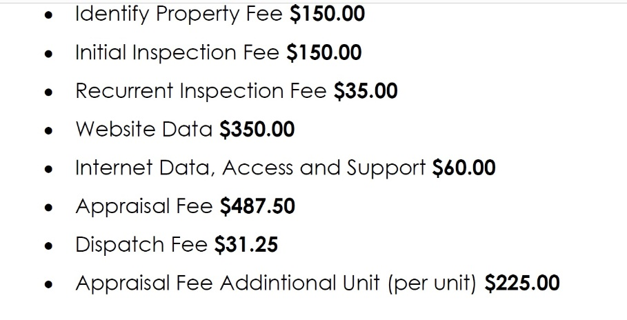
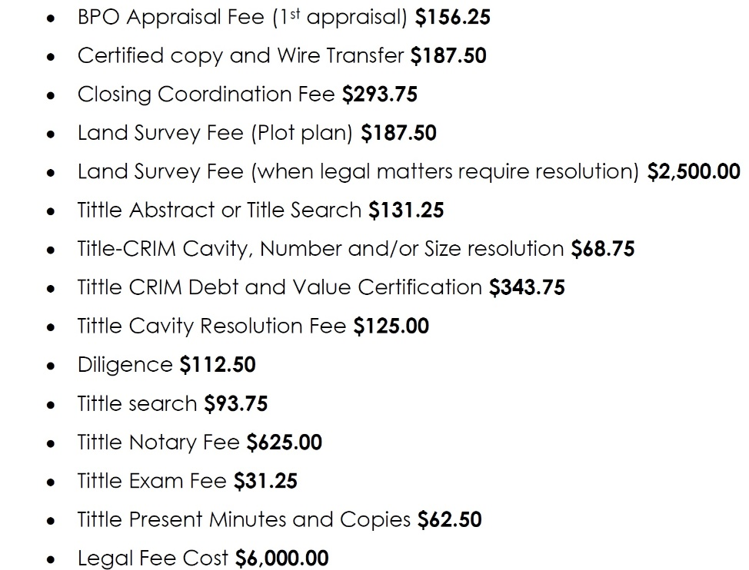
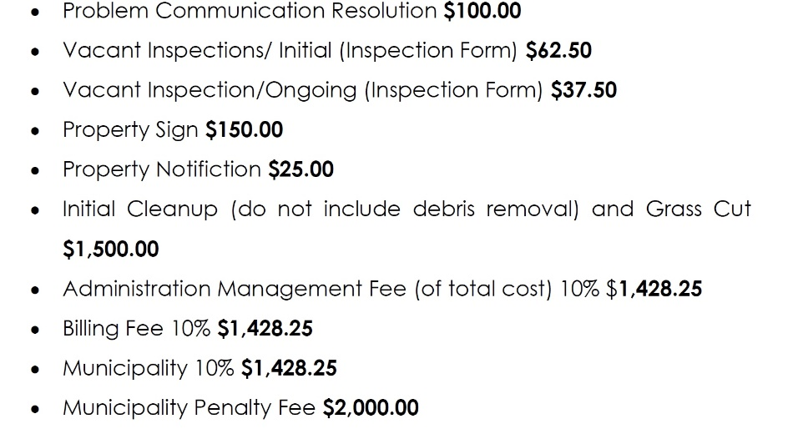

La utilización de facturas desproporcionadas como la que aquí se ha transcrito, al descontarse del valor que el Municipio adjudica a la propiedad que expropia, tiene el efecto de reducir de forma arbitraria e ilegal la justa compensación a la que tiene derecho el titular del bien expropiado, por lo que constituye una violación a la Sección 9 del artículo II de la Constitución del Estado Libre Asociado de Puerto Rico, la Sección 5(A) de la Ley General de Expropiación Forzosa y los Artículos 2.018 y 4.012 del Código Municipal.
Cada centavo indebidamente cobrado por las privatizadoras es dinero del que se priva ilegalmente a una ciudadana o ciudadano. En el Anejo 14, (Lista provista por el CRIM sobre casos de expropiación a cargo de compañías privadas, con costos reclamados por concepto de mantenimento) se puede apreciar que en decenas de propiedades el “costo de mantenimiento” es idéntico: $20,567 para Universal y $20,000 para Francis & Gueits, y en muchas instancias esa cantidad supera lo estipulado como “Tasación por Valor en el Mercado”. Más aún: son varios los procesos de expropiación en los que el Tribunal ha dado por buena la factura sometida, y el resultado es que el Municipio no tiene que pagar ni un centavo por la expropiación.
Examinamos además 40 Instancias Solicitando Inscripción de Gravamen Equivalente a Hipoteca Legal Tácita a Favor del Municipio de Guánica tramitadas por Universal Properties Realty Government Services -20 presentadas el 10 de febrero de 2023 y 20 el 10 de marzo de 2023, y las 40 son por la misma cantidad: $25,990. Ese es la suma millonaria que recobrarán como reembolso cuando se vendan las propiedades: $1,039,600, sólo en Guánica, y esa es la cantidad que dejarán de recibir los dueños de las propiedades cuando se expropien. Ver Anejo 15 al 54, Instancias Solicitando Inscripción de Gravamen.
Se trata de un alarmante patrón de violaciones constitucionales con el aval de Municipios y de varias salas del Tribunal de Primera Instancia. Las actuaciones de Universal y de Francis & Gueits al presentar facturas que no se ajustan a la realidad de los trabajos realizados constituye una violación al Artículo 3.2 de la Ley 2-2018, conocida como Código Anticorrupción para el Nuevo Puerto Rico, que dispone que toda persona que interese hacer negocios con el Gobierno cotizará a base de precios justos por sus servicios, y deben certificar, bajo pena de nulidad que el importe de lo que se factura “es justo y correcto, los trabajos han sido realizados, los productos han sido entregados y los servicios han sido prestados y no se ha recibido pago por ellos.”
Universal Properties y su representación legal han incurrido además en la retención ilegal de expedientes de casos de declaraciones de estorbos públicos y expropiaciones. El 14 de septiembre de 2018, el Municipio de Humacao suscribió un contrato con Universal, al amparo del cual la empresa preparó expedientes para 93 propiedades que pudieran ser declarados estorbos públicos. El Municipio, representado por la codemandada María Mercado Padilla, quien trabajaba para Universal, solicitó al tribunal la expropiación de nueve de esas propiedades. Cuando una nueva administración asumió la dirección del Municipio en enero de 2021, “se detectaron discrepancias en el análisis y alegaciones que eran contradictorias en la interpretación de los hechos y el derecho por parte del Municipio”. En varios casos, ciudadanos afectados alegaron que Universal no había seguido el debido proceso de ley para la declaración de estorbos públicos. Ver Anejo 55, Petición de Entredicho Municipio Autónomo de Humacao v. Universal Properties. El 19 de mayo de 2021, el Municipio notificó a Universal que de forma inmediata terminarían toda relación contractual con la compañía, e invocando el Canon 20 de Ética Profesional de la práctica de la abogacía, se solicitó la devolución de los expedientes. La abogada se limitó a referir al Municipio al expediente electrónico de tribunales conocido como SUMAC. El Municipio tuvo que acudir al Tribunal para que Universal y su abogada entregaran los expedientes. En Sentencia del 18 de febrero de 2022, el Tribunal determinó probado dos elementos fundamentales: 1) que “de la prueba surge que Universal incurrió en deficiencias sobre el servicio ofrecido que pusieron en riesgo el que ciudadanos privados perdieran sus propiedades sin el debido proceso de ley y (2) que “de la prueba surgió también que el Municipio cuenta con un puesto en cuyo título y funciones están precisamente el trabajo y tareas que se le delegó a Universal, tan es así que la testigo afirmó que el empleado en ese puesto se quedó sin función alguna.” Ver página 10 del Anejo 56, Sentencia. Universal, en un nuevo intento de no entregar los expedientes al Municipio, recurrió al Tribunal de Apelaciones, donde su recurso fue desestimado (KLAN202200130). Se configuran aquí varias faltas: (1) violación al Canon 20 de Ética Profesional del Ejercicio de la Abogacía; (2) violaciones al debido proceso de ley al interferir con los derechos propietarios de ciudadanos; y (3) violación al Artículo 2.047 del Código Municipal que dispone que las autoridades nominadoras se abstendrán de formalizar contratos de servicios con personas en su carácter individual cuando las condiciones y características de la relación que se establezca sean propias de un puesto y equivalentes a una relación patrono-empleado.
En el caso del Municipio de Dorado, mediante Recurso Especial de Acceso a Información Pública, un ciudadano solicitó al Tribunal que se le proveyera el Inventario de Propiedades Declaradas como Estorbo Público correspondiente al Municipio de Dorado que, según el artículo 4.011 del Código Municipal, el municipio viene obligado a tener disponible. El Municipio y Universal expusieron que “el inventario solicitado no existía y que, en todo caso, no procedía divulgar la información sobre las propiedades identificadas como estorbo porque la misma era de naturaleza confidencial”. (Énfasis suplido). El Tribunal resolvió que, al no existir Inventario, no había derecho a la información solicitada. Ver Anejo 57, Resolución, Ferré v. Municipio de Dorado, Civil Número SJ2021CV02718. Sin embargo tanto la inexistencia del Inventario como la negativa a divulgar información constituyen violaciones al Artículo 4.011 del Código Municipal.
A pesar de que la Junta de Gobierno del CRIM ha abdicado a su función de velar por los recaudos a su favor en los casos de expropiación a favor de terceros, nos parece fundamental exponer la siguiente irregularidad. Hasta muy recientemente el CRIM había comparecido en varios casos de expropiación, planteando que no procede que, con anterioridad a la determinación del Tribunal sobre lo que constituye justa compensación en cada caso, se descuente del precio de venta a los solicitantes adquirientes el monto de las contribuciones adeudadas al CRIM. Ver Municipio de Caguas v. Mariana Sellés, KLAN202200728. Tal y como se desprende de las disposiciones del Código Municipal y de la Ley General de Expropiaciones discutidas al inicio de este escrito, la condonación de deudas sobre propiedad inmueble sólo procede cuando la expropiación se realiza para fines de utilidad pública. Cuando se condonan deudas en casos de solicitantes adquirientes, es transparente que la única intención es beneficiar a intereses privados que utilizan la facultad del Estado de privar a ciudadanos de su propiedad para consumar transacciones que no podrían realizar por su cuenta, o a un precio sustancialmente más bajo que el que lograrían mediante una compraventa directa. La condonación de las deudas del CRIM se ha convertido en una donación a quien compra las propiedades expropiadas que ya han escogido.
Por otra parte, si es la interpretación de los municipios que la venta a terceros tiene que considerarse como “una utilidad pública”, y que por lo tanto sí procede la condonación de deudas del CRIM, entonces es inescapable que la expropiación no puede llevarse a cabo sin la ordenanza que exige el Artículo 2.018 del Código Municipal, asunto que, antes de la determinación de la Junta de Gobierno, también había planteado el CRIM.
El CRIM ha denunciado además la existencia de un serio conflicto de interés en los casos manejados por Francis & Gueits en representación del Municipio de Caguas. El contrato con ese bufete dispone que el Municipio no será responsable de gastos e inversiones, pues la ganancia de la venta será la que gestionen esos abogados, que manejan desde la declaración de estorbo público y el mantenimiento de la propiedad hasta el proceso de expropiación. Ha planteado el CRIM que “esto de por sí, trae como consecuencia que el propio bufete y sus abogados sean quienes representen al Municipio en un caso de expropiación de estorbo público y sean estos los que testifiquen en el mismo proceso por su interés pecuniario de cobrar una cuestionable factura de $51,300 dólares. Esto es contrario al Canon 22 y 23 de Ética Profesional, ya que un abogado no puede testificar en beneficio de su cliente, lo cual en este caso es cuestionable, y tampoco puede estar en un caso donde tiene un interés pecuniario en un asunto en litigio que le ha sido encomendado…”. En ese caso en particular, el CRIM apunta además a que la petición de expropiación se presentó sin especificar si se trataba de una expropiación a favor de terceros o si es para obra pública municipal, lo que requiere la aprobación de Ordenanza. Ver Anejo 58, Moción del CRIM solicitando Descalificación de Abogado, Municipio de Caguas v. AASF Sociedad Especial de Responsabilidad Limitada, Civil Núm. CG2021CV03094. El Tribunal declaró No ha Lugar la petición de descalificación, bajo el fundamento de que acceder al pedido del CRIM “implicaría impedir que se ejecuten las obligaciones debidamente acordadas en el contrato de servicios profesionales, o dejar sin efecto un contrato de servicios que no ha sido impugnado…”. Es decir, el Tribunal entiende que la multiplicidad de funciones de los abogados a beneficio propio no es impropia, si fue a eso que se obligó, por ser un contrato “debidamente registrado, que se presume válido…”. En otras palabras: no se puede impugnar una actuación al amparo de un contrato porque el contrato no ha sido impugnado. Bajo esa teoría, cualquier acción antiética se puede realizar impunemente, si es objeto de un contrato. Además de los preceptos éticos mencionados, la conjugación de tareas del bufete de abogados constituye una violación al Canon 37, que establece que “La participación del abogado en negocios o actividades de venta de bienes, agencias de cobro, fianzas u otros servicios comerciales propios o pertenecientes a otras personas no es una actividad propia de la buena práctica de la profesión si tal negocio o actividad tiene el fin directo o indirecto de proporcionarle trabajo profesional lucrativo que de otra forma el bufete no hubiese obtenido”. Es necesario cuestionarse si el bufete sería contratado para llevar este tipo de casos si no manejara el programa de estorbos públicos, o si el bufete puede verse incentivado a declarar más propiedades estorbos públicos para generar más facturación por trabajo jurídico.

En resumen, la privatización de los procesos de declaración de estorbos públicos y de expropiación forzosa, delegando a dos compañías el poder constitucional del Estado, ha resultado en violaciones a derechos fundamentales de la ciudadanía, como el derecho a la propiedad privada, al debido proceso de ley y a la justa compensación en casos de expropiación. Con el conocimiento y consentimiento de administraciones municipales, han declarado estorbos públicos a numerosas propiedades con estrategias turbias; han prometido la venta de inmuebles sin facultad ni posibilidad de concluir el negocio; han depositado fondos públicos en cuentas privadas y se han negado a devolverlo a sus legítimos dueños; han retenido expedientes propiedad de municipios y le han negado información pública a ciudadanos; han conculcado las facultades del CRIM y han violentado preceptos éticos.

Además, los contratos privatizadores tienen otras irregularidades, como cláusulas de renovación automática o tácita reconducción; falta de identificación de las partidas presupuestaria que sufragarán el contrato, falta de controles fiscalizadores y prohibiciones de cancelación del contrato, que pudieran violentar el Artículo 2.014 del Código Municipal. Las prácticas irregulares de las privatizadoras, como se ha visto, han forzado a los municipios a comparecer en numerosos litigios, lo que ha implicado gastos públicos. Es probable además que los actos y omisiones aquí reseñados, y otros que eventualmente se revelen, puedan constituir violaciones a otras leyes, reglamentos y ordenanzas no mencionadas específicamente en este referido, pero cuya infracción debe ser igualmente investigada y procesada por el Departamento de Justicia y la Oficina de la Contralora.

Otras conductas impropias que pueden o no configurar delito deben ser objeto de examen de la Oficina de la Contralora y de las otras entidades a las que se envía copia de este referido. Considérese, por ejemplo, que si varias de las acciones que realizan las privatizadoras en su carácter de agentes de los municipios hubieran sido realizadas por empleados públicos, constituirían delitos en la función pública, como malversación de fondos públicos o negligencia en el cumplimiento del deber. Debe examinarse con detenimiento cuántas de las tareas por las que se cobraron y pagaron facturas de $10,000 en el caso de Francis y Gueits y $25, 990 en el caso de Universal de verdad se realizaron, y cuánto se han apartado del debido proceso de ley y de la política pública los procedimientos en manos de esas compañías para la declaración de estorbos públicos y expropiaciones forzosas.
Con la investigación que aquí presentamos y el referido que sometemos a su consideración, cumplimos nuestra responsabilidad como legisladores. Está en sus manos el curso que este asunto debe tomar.

Atentamente,

__________________ ___________________
María de Lourdes Santiago Denis Márquez
Senadora Representante

Partido Independentista Puertorriqueño

El 30 de enero de 2023 se presentó la Resolución del Senado 730, de la autoría de la Senadora María de Lourdes Santiago, y suscrita por varias legisladoras, para atender este asunto, pero a estas fechas no ha sido considerada.
Ver Ley General de Expropiación Forzosa, 32 LPRA 2901-2913; Reglas 58 y 60 de Procedimiento Civil
Esta es una disposición similar a la de la sección 5(a) (5), 32 LPRA 2907, de la Ley General de Expropiación Forzosa: “Disponiéndose que en el caso de aquellas propiedades que hayan sido declaradas estorbos públicos, y sean objeto de expropiación por motivo de utilidad pública, y las mismas deban alguna cantidad por concepto de contribución sobre la propiedad inmueble…la suma de dinero como justa compensación será el valor de tasación menos las deudas por contribución…”. Énfasis suplido.
Nuestro interés en esta investigación surgió precisamente, cuando en vistas públicas ante el Senado de Puerto Rico, personal del CRIM manifestó sus sospechas sobre el cobro de esos costos, gestionado mediante facturas idénticas para todo tipo de propiedad.
“Nueva Norma para las Expropiaciones”, El Nuevo Día página 6, lunes 13 de marzo de 2023

